20231272K7

(2022·北京市第三十五中学高一期中)地球上，在赤道上的一物体A和在台州的一物体B随地球自转而做匀速圆周运动，如图，它们的线速度大小分别为*v*A、*v*B，角速度分别为*ω*A、*ω*B，重力加速度分别为*g*A、*g*B，则(　　)

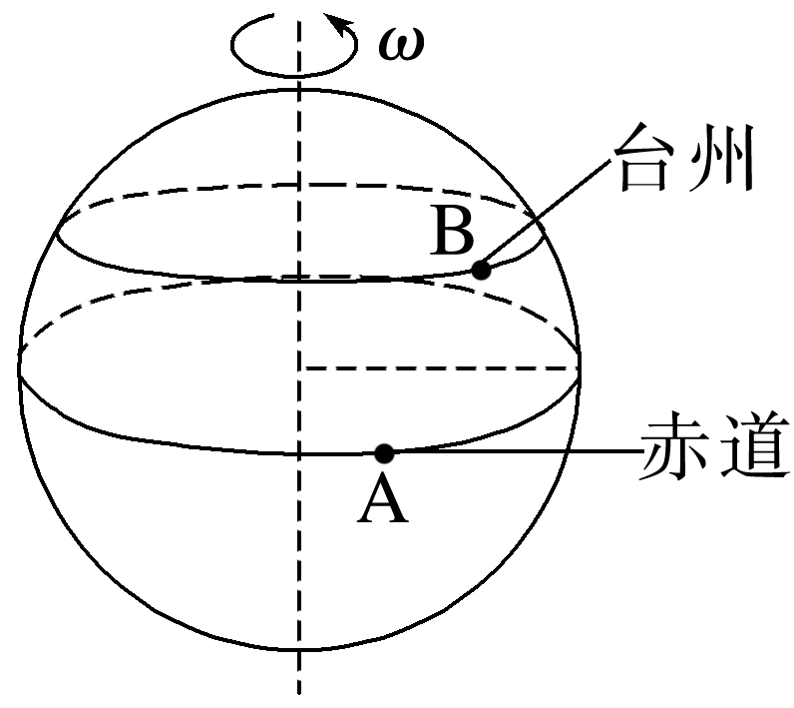

A．*v*A＝*v*B，*ω*A＝*ω*B，*g*A>*g*B

B．*v*A<*v*B，*ω*A<*ω*B，*g*A>*g*B

C．*v*A>*v*B，*ω*A＝*ω*B，*g*A>*g*B

D．*v*A>*v*B，*ω*A＝*ω*B，*g*A<*g*B